Gry psychologiczne

Streszczenie
W rygorystycznym sensie naukowym termin „gry psychologiczne” ma najbardziej precyzyjne znaczenie w analizie transakcyjnej Erica Berne’a: oznacza powtarzalne sekwencje interakcji z ukrytą motywacją, prowadzące do przewidywalnego „payoffu” emocjonalnego lub relacyjnego. Współczesna literatura pokazuje jednak, że pojęcie to nie funkcjonuje dziś jako szeroko używana, samodzielna kategoria badawcza w głównym nurcie psychologii eksperymentalnej czy psychiatrii; znacznie częściej bywa badane pośrednio, przez konstrukty pokrewne: dynamikę ról w konflikcie, style przywiązania, wrażliwość na odrzucenie, interpersonalną komplementarność oraz cechy manipulacyjne. To ważne ograniczenie całego przeglądu.[1].
Najmocniejsza część bazy dowodowej nie dotyczy dziś „gier” jako izolowanego zjawiska, lecz szerszych interwencji i modeli TA. Najpełniejsza meta-analiza TA zidentyfikowała 41 badań klinicznych i wykazała umiarkowane do dużych efekty dla psychopatologii (g = 0,66), funkcjonowania społecznego (g = 0,62), samoskuteczności (g = 0,80) i funkcjonowania stanów ego (g = 0,69). W analizach porównawczych z warunkami kontrolnymi efekty były nadal dodatnie, np. dla psychopatologii g = 0,61 (95% CI: 0,38–1,44) i dla funkcjonowania społecznego g = 0,69 (95% CI: 0,48–0,90). To wspiera użyteczność TA jako podejścia terapeutycznego, ale nie rozstrzyga jeszcze, które konkretne elementy - w tym sama analiza gier - są nośnikiem efektu [2].
Bezpośrednie narzędzia pomiaru „gier psychologicznych” są nowsze i znacznie słabiej ugruntowane niż klasyczne narzędzia TA. Najważniejsze zidentyfikowane przykłady to Drama Triangle Scale walidowana na trzech próbach dorosłych (N = 326, 342, 301) oraz Psychological Game Questionnaire opracowany na próbie 615 osób po pilotażu na 226 osobach. Systematyczny przegląd psychometrii TA wskazuje zarazem, że spośród 56 instrumentów w 263 badaniach jedynie kilka osiąga jakość psychometryczną od „fair” do „good”, a większość narzędzi cierpi na brak replikacji, tłumaczeń i niezależnych walidacji. [3]
Przegląd literatury pokrewnej wzmacnia wiarygodność części mechanizmów postulowanych przez TA. Meta-analiza dotycząca przemocy i maltretowania partnera wykazała, że niepewny styl przywiązania wiąże się z destrukcyjnymi zachowaniami relacyjnymi w zakresie r = 0,11–0,21 przy 139 badaniach i N = 38 472, a stres dodatkowo ten związek wzmacnia. Osobna meta-analiza wykazała dodatni związek między niepewnym przywiązaniem a makiawelizmem: r = 0,200, 95% CI: 0,171–0,223, na podstawie 86 efektów z 27 artykułów. Z kolei meta-analityczna synteza przymierza terapeutycznego pokazała stabilny związek jakości relacji terapeutycznej z wynikiem leczenia: r = 0,275, 95% CI: 0,249–0,301, przy 190 niezależnych źródłach danych i ponad 14 000 terapiach. Innymi słowy: nawet jeśli terminologia „gier” pozostaje specyficzna dla TA, to mechanizmy podatności, eskalacji i utrwalania konfliktu mają istotne wsparcie w badaniach spoza TE [4].

Zakres, definicje i rozwój historyczny
W tym przeglądzie przyjmuję następujące założenie operacyjne: „gry psychologiczne” odnoszą się przede wszystkim do klasycznego, bernowskiego sensu pojęcia w analizie transakcyjnej, a następnie są rozszerzane o literaturę pokrewną tam, gdzie badane są analogiczne zjawiska: ukryte agendy interakcyjne, utrwalone zmiany ról, konfliktowe spirale i samopotwierdzające się relacyjne „pułapki”. Użytkownik nie określił populacji, subdyscypliny ani zakresu czasowego, dlatego przegląd obejmuje klasyczne prace od lat 50. XX wieku po publikacje dostępne do czerwca 2026 r., z naciskiem na źródła recenzowane, klasyczne książki i źródła oficjalne. Należy jednak podkreślić, że nie odnalazłem meta-analizy poświęconej wyłącznie „grom psychologicznym” jako wyodrębnionemu konstruktowi; to wniosek z dostępnych przeglądów TA i psychometrii, a nie dowód nieistnienia pojedynczych, pominiętych publikacji [5].
Eric Berne rozwijał analizę transakcyjną od połowy lat 50.; według oficjalnej historii ITAA w 1957 r. sformułował papers o stanach ego, a publikacja artykułu „Transactional Analysis: A New and Effective Method of Group Therapy” w 1958 r. wprowadziła do literatury psychoterapeutycznej nie tylko sam termin TA, lecz także analizę transakcji, gier i skryptów. W 1961 r. ukazała się książka „Transactional Analysis in Psychotherapy”, a w 1964 r. zarówno klasyczne „Games People Play”, jak i sama International Transactional Analysis Association. Oficjalne materiały ITAA podkreślają, że pojęcie gier od początku było osadzone w szerszym modelu: stanów ego, znaków rozpoznania, pozycji życiowych i skryptu życiowego [6].
Berne definiował grę jako powtarzalny ciąg komplementarnych transakcji ukrytych, prowadzących do dobrze określonego, przewidywalnego wyniku. Oficjalne opracowania ITAA podkreślają, że gry są wzorcami społecznie dysfunkcyjnymi, zwykle służącymi uzyskaniu „strokes”, lecz w praktyce wzmacniającymi negatywne emocje i samoobrazy. Z tego punktu widzenia „gra” nie jest po prostu konfliktem ani strategią perswazji, ale powtarzanym scenariuszem interakcyjnym, w którym jawna treść rozmowy maskuje cel ukryty [7]. Najważniejsze etapy rozwoju pojęcia można streścić następująco [8]:
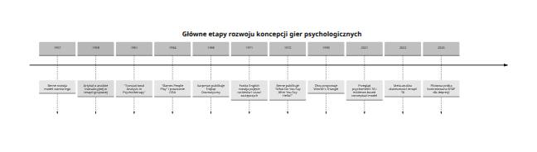
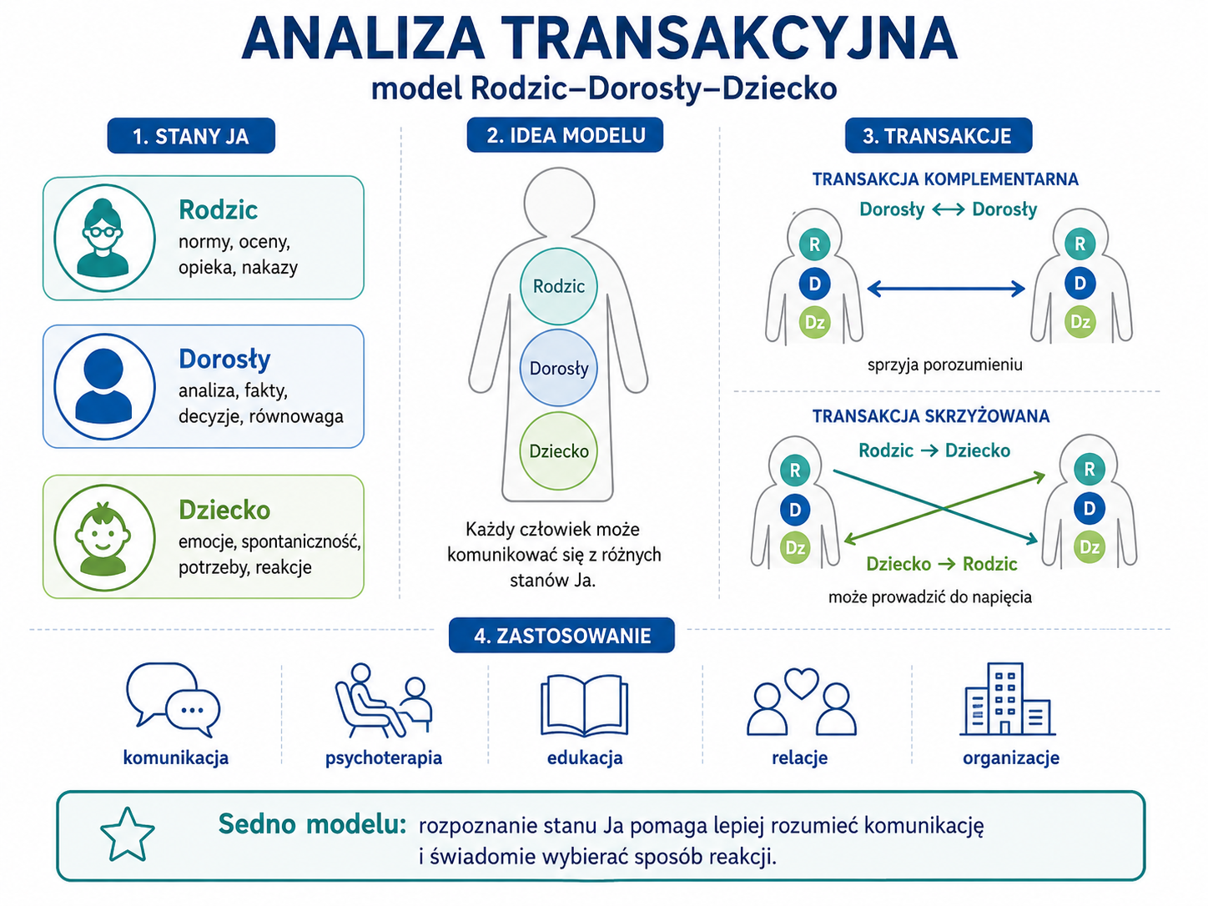
W języku polskim tradycja analizy transakcyjnej jest obecna, ale zebrane przeze mnie źródła pokazują, że dominuje w niej literatura podręcznikowa, edukacyjna i popularyzująca, a nie duże badania ilościowe. Polskie Towarzystwo Analizy Transakcyjnej wskazuje jako podstawowe pozycje m.in. polskie wydania Berne’a, Harrisa, James i Jongeward oraz Stewarta i Joines. Z kolei „Słownik analizy transakcyjnej” Jarosława Jagieły dokumentuje rozbudowane polskie nazewnictwo, w tym pojęcia takie jak gry ratownicze, Trójkąt Dramatyczny, pozycje życiowe czy narzędzia do badania postaw transakcyjnych. Zebrane polskojęzyczne przykłady badawcze dotyczyły w dużej mierze szkoły i edukacji, np. pracy Zbigniewa Łęskiego o szkolnych grach transakcyjnych. [9]

Ramy teoretyczne i typologie
Najbardziej wpływową ramą interpretacyjną jest nadal analiza transakcyjna. W tym ujęciu gry są osadzone w modelu Rodzic–Dorosły–Dziecko, ekonomii znaków rozpoznania, pozycjach życiowych typu „Ja jestem OK / Ty jesteś OK” oraz w pojęciu skryptu życiowego. ITAA podkreśla, że gry są powtarzalnymi wzorcami komunikacji, które zamiast bezpośredniego wyrażania potrzeb i emocji prowadzą do negatywnych uczuć i wzmacniania samoograniczających przekonań. Powiązanie gier ze skryptem jest kluczowe: gra bywa lokalnym mechanizmem, przez który człowiek „odgrywa” szerszy plan relacyjny ukształtowany we wczesnym rozwoju [10].
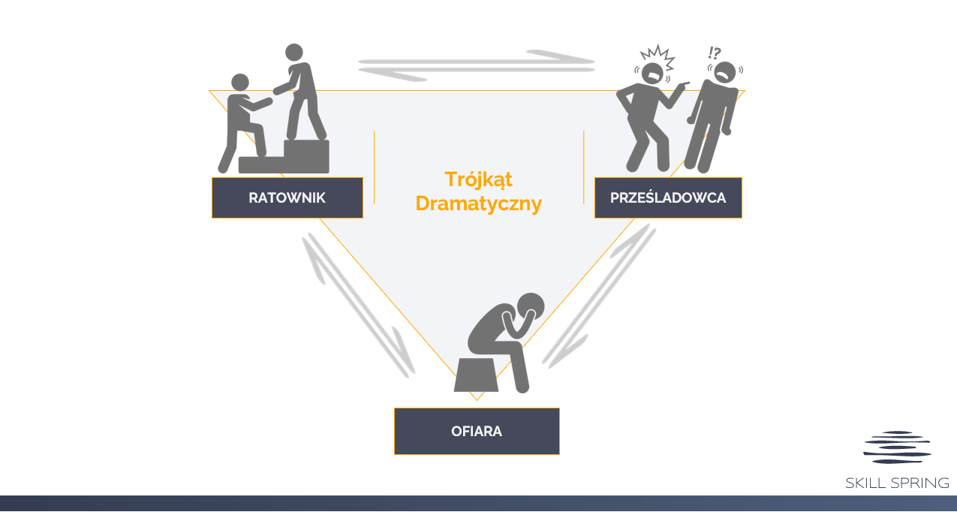
Drugą dominującą ramą jest Trójkąt Dramatyczny Karpmana, który uszczegóławia mikrodynamikę gier przez trzy role: Ofiara, Ratownik i Prześladowca. W oryginalnym artykule Karpman explicite pisał, że istotą dramatu są przełączenia ról; role są wymienne, a analiza powinna obejmować nie tylko aktualną pozycję, lecz całość możliwych rotacji. Współczesna walidacja skali Drama Triangle pokazuje, że role te dają się mierzyć jako względnie odróżnialne czynniki, a komponent „Ofiary” ma najsilniejsze związki z niepożądanymi wskaźnikami psychicznymi [11].
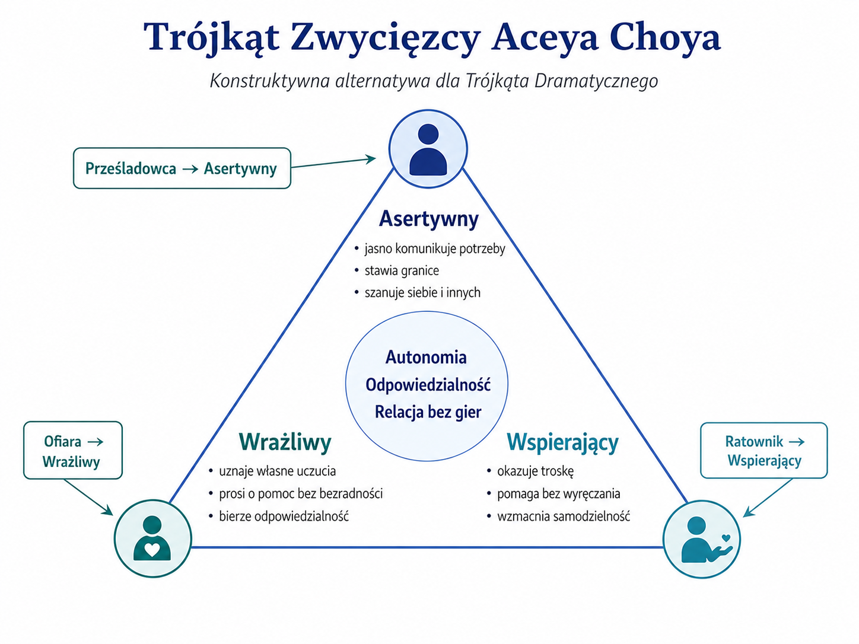
Trzecia rama to Winner’s Triangle Aceya Choya, czyli praktyczna „antyteza” Trójkąta Dramatycznego. Choy opisywał go jako model zastępujący trzy role dramy bardziej autonomicznymi umiejętnościami relacyjnymi. W literaturze praktycznej TA jest to jedna z najczęściej używanych map wychodzenia z gier: zamiast roli Ofiary - kontakt z własną podatnością i potrzebą; zamiast Ratownika - troska bez odbierania sprawstwa; zamiast Prześladowcy - stanowczość bez dewaluacji drugiej osoby. To model przede wszystkim interwencyjny, a nie diagnostyczny [12].
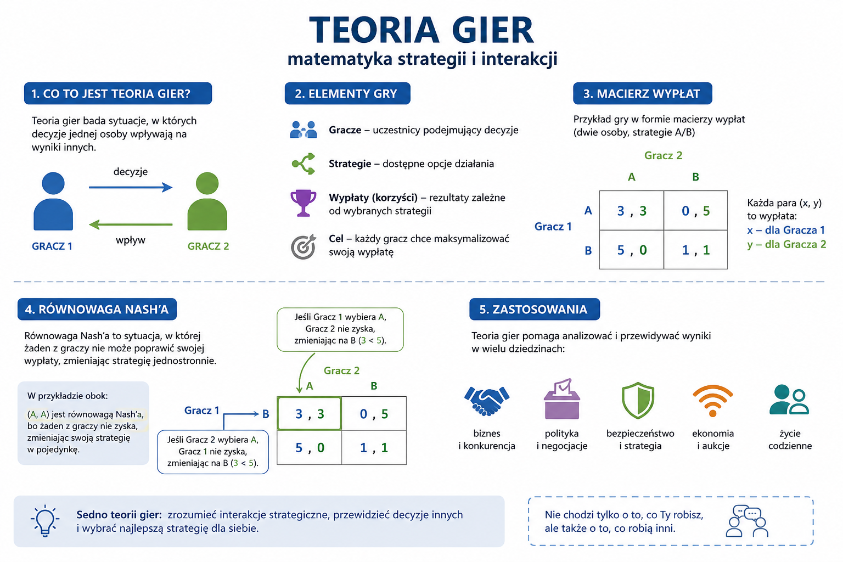
Czwarta perspektywa pochodzi z matematycznej teorii gier. Jest ona użyteczna głównie jako kontrast: klasyczna teoria gier modeluje strategiczne maksymalizowanie użyteczności, natomiast literatura TA pyta, dlaczego ludzie wikłają się w interakcje kończące się stratą, cierpieniem lub „negatywnym payoffem”. Vandra proponował, że część konfliktów interpersonalnych można konceptualnie opisać jako przejście od klasycznych gier strategicznych do „prawdziwych” gier psychologicznych, w których jawny cel staje się pretekstem dla ukrytej korzyści w postaci samousprawiedliwienia lub negatywnego potwierdzenia siebie. Jest to ciekawa, lecz wciąż głównie konceptualna, a nie empirycznie dominująca linia badań. [13]
Piąta rama to psychologia społeczna i psychologia relacji, w której „gry” interpretuje się bardziej w terminach procesów niż klasycznych nazw TA. Do najważniejszych należą: interpersonalna komplementarność (dopasowania na wymiarze ciepła i dominacji), niepewny styl przywiązania, wrażliwość na odrzucenie, a w kontekście organizacyjnym także cechy z rodziny Dark Triad, zwłaszcza makiawelizm. Te perspektywy nie używają zwykle języka Berne’a, ale opisują bardzo podobne mechanizmy: błędne odczytanie intencji, eskalację obrony, zamrażanie pozycji w konflikcie i samowzmacniające się sekwencje interakcyjne [14].
Rama | Jednostka analizy | Co uznaje za „grę” | Status dowodowy
Analiza transakcyjna Berne’a | transakcja, stan ego, payoff, skrypt | ukryta, powtarzalna sekwencja interakcji z przewidywalnym wynikiem | klasyczna teoria; część komponentów wsparta badaniami outcome TA, słabiej bezpośrednim testowaniem samych gier [15]
Trójkąt Dramatyczny Karpmana | role i przełączenia ról | ruchy między Ofiarą, Ratownikiem i Prześladowcą | silna użyteczność kliniczna i edukacyjna; istnieje współczesna skala z walidacją psychometryczną [16]
Winner’s Triangle Choya | kompetencje relacyjne | „anty-gra”, czyli sposób wyjścia z dramy | model interwencyjny, szeroko używany praktycznie, słabiej zbadany eksperymentalnie [12]
Matematyczna teoria gier | strategie, wypłaty, równowagi | konflikt strategiczny | ważny kontrast pojęciowy; pomost z TA jest głównie konceptualny [13]
Psychologia społeczna relacji | przywiązanie, komplementarność, odrzucenie, manipulacja | powtarzalne spirale konfliktu i autopotwierdzania | dobra baza ilościowa, ale zwykle bez języka TA [17]

Mechanizmy i procesy psychologiczne
W modelu TA podstawowy mechanizm gry zaczyna się od ukrytej transakcji: poziom jawny komunikatu brzmi racjonalnie lub społecznie poprawnie, ale poziom ukryty „zaprasza” drugą osobę do określonej reakcji. Reakcja ta zwykle jest komplementarna wobec ukrytej oferty, po czym następuje switch - nagła zmiana pozycji, tonu lub sensu interakcji - oraz payoff: uczucie złości, krzywdy, wyższości, bezradności albo „mam rację”. Współczesne ujęcie kwestionariuszowe Huang de facto redukuje ten mechanizm do trzech obserwowalnych wymiarów: ukrytych komunikatów, przełączeń ról oraz tłumionych emocji [18].
Drugim mechanizmem jest regulacja znaków rozpoznania. Według oficjalnego ujęcia TA ludzie potrzebują „strokes”, czyli jednostek interpersonalnego uznania; problem polega na tym, że część osób uczy się zdobywać je w formie negatywnej. Z tej perspektywy gra bywa kompromisem: pozwala utrzymać więź i przewidywalność, ale kosztem autentyczności, intymności i odpowiedzialności. Stąd częste powiązanie gier z pozycjami życiowymi oraz skryptem: gra nie tylko „załatwia” chwilową emocję, lecz także podtrzymuje głębszy sposób przeżywania siebie i innych [10].
Trzeci mechanizm dobrze opisuje Trójkąt Dramatyczny. Karpman podkreślał, że sama obecność ról jeszcze nie wystarcza; dramat powstaje wtedy, gdy dochodzi do odwrócenia ról. W praktyce właśnie ten switch daje uczestnikom poczucie dezorientacji i niesprawiedliwości: Ratownik czuje się wykorzystany i przechodzi do prześladowania, Ofiara atakuje, Prześladowca ogłasza się ofiarą. W nowoczesnej skali DTS podskale Ofiary, Ratownika i Prześladowcy korelują z niepewnymi stylami przywiązania oraz podwyższonym stresem, lękiem i depresją, co wzmacnia interpretację, że te role pełnią częściowo funkcję obronną i regulacyjną [19].
Czwarty komponent mechanistyczny dostarcza psychologia przywiązania. Meta-analiza przemocy wobec partneów wskazuje, że przywiązanie lękowe i unikowe wiąże się z zachowaniami destrukcyjnymi wobec partnera w zakresie r = 0,11–0,21, a stres wzmacnia te zależności. Autorzy interpretują to przez model diathesis–stress: podatność relacyjna jest względnie stała, ale destrukcyjna eskalacja staje się bardziej prawdopodobna w sytuacjach obciążenia. Bardzo blisko odpowiada to bernowskiemu poglądowi, że gry aktywizują się w przewidywalnych, „znanych” warunkach emocjonalnych i służą przywróceniu starej równowagi kosztem relacji [20].
Piąty mechanizm to wrażliwość na odrzucenie. Meta-analiza 75 badań pokazała, że ta wrażliwość jest umiarkowanie związana z depresją, lękiem, samotnością, borderline i BDD; autorzy explicite interpretują to przez skłonność do zniekształcania działań innych i nadawania im znaczenia odrzucającego. Z perspektywy „gier” jest to ważny proces poznawczo-afektywny: ułatwia odczytanie neutralnego sygnału jako zaczepki albo zaniedbania i tym samym uruchamia znaną sekwencję obrony, pretensji lub ratowania [21].
Szósty mechanizm opisuje interpersonalna komplementarność. W badaniu 180 par podczas ośmiominutowej rozmowy konfliktowej obserwowano moment-do-momentu, że partnerzy dążą do podobnego poziomu ciepła (γ = 0,37) i przeciwstawnego poziomu dominacji (γ = -0,59). To badanie nie używa języka TA, ale bardzo dobrze pokazuje, jak mikrointerakcje „zasklepiają się” w przewidywalny wzorzec. W praktyce gry psychologiczne można rozumieć jako szczególny przypadek takiej komplementarności - tyle że z ukrytą agendą i sztywniejszą powtarzalnością [22].
W kontekstach organizacyjnych przydatny jest jeszcze mechanizm instrumentalnej manipulacji. Meta-analiza Dark Triad i zachowań w pracy obejmująca 245 niezależnych prób, N = 43 907 wykazała, że cechy ciemnej triady są związane z przeciwproduktywnymi zachowaniami organizacyjnymi, a makiawelizm i psychopatia wiążą się ze spadkiem jakości wykonania pracy. Odrębna meta-analiza wykazała dodatni związek między niepewnym przywiązaniem a makiawelizmem (r = 0,200, 95% CI: 0,171–0,223). Nie jest to oczywiście to samo co „gra psychologiczna” w sensie Berne’a, ale wskazuje, że część gier w środowisku pracy może być zasilana nie tylko przez nieświadome skrypty, lecz także przez względnie instrumentalne, manipulacyjne style działania [23].

Dowody empiryczne, pomiar i problemy metodologiczne
Poniższy wykres syntetyzuje najbardziej stabilne efekty z meta-analizy skuteczności terapii TA; są to efekty szerszych interwencji TA, a nie samej „analizy gier” jako izolowanej techniki [2].
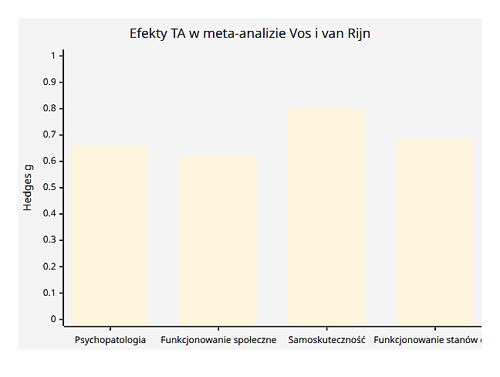
Najważniejsze badania ilościowe i przeglądowe zestawiono poniżej.
Autorzy | Rok | Próba | Metoda | Główne wyniki | Statystyki
Vos & van Rijn [2] | 2022 | 41 badań klinicznych | systematyczny przegląd + eksploracyjna meta-analiza TA | Umiarkowane–duże efekty TA ogółem; w RCT dodatnie efekty względem kontroli | psychopatologia g = 0,66; funkcjonowanie społ. g = 0,62; samoskuteczność g = 0,80; stany ego g = 0,69. W RCT: psychopatologia g = 0,61 [0,38; 1,44], funkcjonowanie społ. g = 0,69 [0,48; 0,90], samoskuteczność g = 0,88 [0,64; 1,11]
Horn i wsp. [24] | 2015 | 67 par dopasowanych pacjentów z zaburzeniami osobowości | matched control study, STIP-TA vs inne psychoterapie | Obie grupy poprawiły się, ale STIP-TA przewyższała porównanie symptomatycznie i jakości życia | ES dla symptomów: STIP-TA 1,87–2,02, OP 1,18–1,39; 12 mies. b = 0,35, p < 0,001; 36 mies. b = 0,21, p = 0,0082; recovery 68% vs 48%
Torkaman i wsp. [25] | 2020 | 76 kobiet osadzonych (35 interwencja, 41 kontrola) | clinical trial, 8 sesji grupowych TA | Istotny wzrost samooceny po interwencji | RSES: 11,8 ± 4,67 vs 7,97 ± 4,52 pretest; po teście 22,0 ± 2,52 vs 8,92 ± 4,04; t = 17,15, p = 0,001
Etemadi-Chardah i wsp. [26] | 2017 | 40 kobiet leczonych metadonem | quasi-eksperyment pretest–posttest z kontrolą | TA obniżała nasilenie uzależnienia w wybranych domenach | istotne różnice w subskalach psychiatrycznej, używania narkotyków i alkoholu: p < 0,001
Vos & van Rijn [27] | 2021 | 56 instrumentów, 263 badania | systematyczny przegląd psychometrii TA (COSMIN) | Niewiele narzędzi ma dobrą jakość; najlepsze dotyczą głównie ego-stanów i pozycji życiowych, nie bezpośrednio gier | najlepsze: Schema Mode Inventory, Tokyo Egogram, Adjective Check List, ANINT-A36, Life Position Scale
Lac & Donaldson [28] | 2022 | N = 326, 342, 301 | rozwój i walidacja Drama Triangle Scale | Trzy czynniki: Victim, Rescuer, Persecutor; Ofiara najsilniej związana z niekorzystnymi wynikami | EFA + CFA + cross-validation; związki z niepewnym przywiązaniem, lękiem, stresem, depresją i negatywnym afektem
Huang [29] | 2021 | pilot 226, finalnie 615 | konstrukcja Psychological Game Questionnaire | Trzy składniki: ukryte komunikaty, zmiany ról, tłumione emocje | α całkowite 0,918; Hidden Messages 0,723; Role Switches 0,890; Repressed Emotions 0,874
Knox i wsp. [20] | 2024 | 139 badań, N = 38 472 | meta-analiza | Niepewne przywiązanie wiąże się z destrukcyjnymi zachowaniami partnerskimi; stres wzmacnia związek | r = 0,11–0,21
Zhang i wsp. [30] | 2025 | 86 efektów z 27 artykułów | trójpoziomowa meta-analiza | Niepewne przywiązanie dodatnio wiąże się z makiawelizmem | r = 0,200, 95% CI: 0,171–0,223
Horvath i wsp. [31] | 2011 | 190 niezależnych źródeł, >14 000 terapii | meta-analiza relacji przymierze–wynik | Lepsze przymierze terapeutyczne przewiduje lepszy wynik terapii | r = 0,275, 95% CI: 0,249–0,301
Metodologicznie pole badań nad grami psychologicznymi pozostaje trudne. Po pierwsze, większość klasycznych opisów gier ma charakter kliniczno-teoretyczny, a nie eksperymentalny. Po drugie, nawet w nowszych badaniach TA heterogeniczność jest duża: różne populacje, różne rodzaje interwencji, różne punkty końcowe i różna jakość grup kontrolnych. Sama meta-analiza Vos i van Rijn jest świadomie „explorative”, ponieważ łączyła wszystkie szkoły TA i różne projekty badawcze. Po trzecie, wiele wyników jest opartych na samoopisie, co zwiększa ryzyko wspólnej wariancji metody i problemów z trafnością kryterialną. [32]
To widać bardzo wyraźnie na przykładzie instrumentów. Przegląd psychometrii TA wykazał, że najlepiej potwierdzone narzędzia mierzą raczej ego-stany i pozycje życiowe niż bezpośrednio gry. Z kolei nowszy PGQ jest obiecujący, ale jego właściwości opierają się przede wszystkim na jednym programie badawczym w Tajwanie; nawet sam autor zaznaczał ostrożność interpretacji części wyników demograficznych. Drama Triangle Scale jest metodologicznie mocniejsza, ale nadal w gruncie rzeczy mierzy role dramatyczne, a nie pełną sekwencję gry wraz z payoffem i przełączeniem. [33]
Warto także zachować ostrożność przy bardzo dużych efektach w badaniach pilotażowych. W kontrolowanej próbie BTAP dla depresji uczestnicy, którzy ukończyli terapię, wykazali bardzo wysokie wartości Cohen’s d dla spadku depresji i lęku (odpowiednio 5,67 i 5,72), ale było to badanie pilotażowe, z niewielką grupą BCBT (n = 10) i projektowaniem bardziej rozwojowym niż definitywnym. Tych efektów nie należy zestawiać bezpośrednio z bardziej konserwatywnymi efektami meta-analitycznymi jako „dowodu przewagi” TA [34].

Zastosowania praktyczne i studia przypadków
W praktyce klinicznej pojęcie gry ma największą wartość wtedy, gdy pomaga rozpoznać powtarzalny wzorzec, a nie kiedy staje się etykietą dla pacjenta. Klasyczne przykłady Berne’a - np. „Dlaczego ty nie… Tak, ale”, „Gdyby nie ty” czy „Ja tylko próbuję pomóc” - pokazują, że gra zwykle organizuje relację wokół chronicznego problemu nierozwiązywanego właśnie dlatego, że ukrytym celem nie jest rozwiązanie, ale powtórzenie znanego emocjonalnie finału. Współczesne badania outcome TA nie testują zwykle tych nazwanych gier wprost, ale prace nad depresją, zaburzeniami osobowości czy niską samooceną wskazują, że praca nad skryptem, pozycjami życiowymi i wzorcami relacyjnymi może mieć znaczenie kliniczne [35].
Dobrym przypadkiem klinicznym „średniego poziomu” jest badanie Horn i wsp. nad krótkoterminową psychoterapią stacjonarną STIP-TA w zaburzeniach osobowości. Nie jest to badanie „gier” sensu stricto, ale dotyczy populacji szczególnie podatnej na sztywne wzorce interpersonalne. Po 36 miesiącach STIP-TA utrzymywała przewagę nad innymi psychoterapiami dla objawów ogólnych, a 90% pacjentów miało reliable change wobec 71% w grupie porównawczej. To sugeruje, że systematyczna praca TA nad wzorcami relacji może być klinicznie istotna także poza gabinetem klasycznej psychoedukacji w stylu popularnego Berne’a [24].
W kontekście instytucjonalnym interesujący jest przykład więzienny. U osadzonych kobiet 8-sesyjny program grupowy TA wiązał się z dużą poprawą samooceny, ale autorzy uczciwie opisali też ograniczenia: istotną nierównowagę grup w preteście, krótki follow-up oraz słabe warunki prywatności podczas zajęć. To dobry przykład praktycznej lekcji metodologicznej: nawet jeśli klinicznie efekt wygląda obiecująco, bez porównywalnych grup wyjściowych i dłuższego śledzenia łatwo przecenić jego trwałość [36].
W organizacjach „gry” są zwykle widoczne nie jako podręcznikowe etykiety, lecz jako sekwencje: nadodpowiedzialność, ratowanie, bierny opór, późniejsze obwinianie. Już w 1981 r. Martinko i Luthans raportowali, że po trzech sesjach szkolenia TA w dziale obsługi klienta poprawiły się zarówno percepcje satysfakcji klienta po stronie pracowników, jak i raporty klientów, a oceny kierownictwa potwierdzały wzrost skuteczności działania. Nowsze badania warsztatów redecision-based w coachingu menedżerskim wskazują na poprawę ogólnego dobrostanu psychologicznego oraz autonomii, environmental mastery, personal growth i self-acceptance przy n = 49. To nie jest mocna baza do tezy o „organizacyjnej skuteczności TA” w sensie populacyjnym, ale stanowi rozsądny sygnał aplikacyjny [37].
W relacjach bliskich i codziennych interakcjach pojęcie „gry” najłatwiej połączyć z badaniami nad komplementarnością i przywiązaniem. W badaniu 180 par nawet krótka, ośmiominutowa rozmowa o konflikcie ujawniła stabilne dopasowania moment-do-momentu na wymiarach ciepła i dominacji. Jeśli dodać do tego wyniki o niepewnym przywiązaniu, wrażliwości na odrzucenie i roli stresu, otrzymujemy spójny obraz: ludzie nie tyle „wymyślają” gry od zera, ile wchodzą w dobrze wyuczone ścieżki interpretowania, bronienia się i odzyskiwania kontroli. To bliskie klasycznej tezie Berne’a, że gry są bardziej przewidywalne niż intymność i dlatego tak łatwo się utrwalają [38].

Interwencje, prewencja i agenda badawcza
Najbardziej uzasadnione interwencje można uporządkować od najlepiej wspartych do bardziej modelowych. Po pierwsze, dowody przemawiają za tym, że należy wzmacniać przymierze terapeutyczne / robocze: meta-analiza pokazuje stabilny związek jakości przymierza z wynikiem terapii. W praktyce TA oznacza to, że interpretacja gry powinna być osadzona w kontrakcie i współpracy, a nie w konfrontacyjnym „demaskowaniu” klienta. Po drugie, sens ma praca nad stanem Dorosłego, pozycjami życiowymi i bezpośrednim nazywaniem potrzeb, bo to właśnie te obszary w modelu TA przeciwstawiają się mechanice ukrytych transakcji. Po trzecie, w sytuacjach wysokiego konfliktu użyteczne jest przejście z Trójkąta Dramatycznego do Winner’s Triangle - nie jako hasło motywacyjne, lecz jako trening konkretnych mikrokompetencji: stanowczości, troski bez ratowania, ujawniania podatności bez wejścia w pozycję „nie mogę nic” [39].
Dla prewencji ważne są też wnioski z literatury pokrewnej. Skoro niepewne przywiązanie i wrażliwość na odrzucenie zwiększają prawdopodobieństwo destrukcyjnych wzorców relacyjnych, wczesna interwencja powinna obejmować psychoedukację o regulacji emocji, przywiązaniu, granicach i odczytywaniu intencji innych ludzi. W relacjach partnerskich szczególnie ważne wydaje się zarządzanie stresem, bo meta-analiza Knox i wsp. pokazuje, że stres wzmacnia związek między podatnością przywiązaniową a destrukcyjnymi zachowaniami. W organizacjach oznacza to potrzebę łączenia interwencji relacyjnych z modyfikacją kontekstu: przeciążenia, niejasności ról, asymetrii odpowiedzialności i nagradzania manipulacyjnych zachowań [40].
Agenda badawcza jest dość jasna. Potrzebne są przede wszystkim badania longitudinalne i mikrogenetyczne nad pełną sekwencją gry: bodziec ukryty, odpowiedź, switch, payoff, następstwa. Drugim priorytetem jest tworzenie narzędzi, które mierzą nie tylko role czy cechy, ale również czasową dynamikę gier. Trzecim - testowanie, w jakim stopniu wyniki terapii TA pośredniczone są przez zmianę w konkretnych procesach: zmniejszeniu roli Ofiary, obniżeniu wrażliwości na odrzucenie, wzroście samoskuteczności, zmianie pozycji życiowych czy poprawie umiejętności metakomunikacji. Czwarty priorytet dotyczy Polski: brakuje nowoczesnych, walidowanych, polskojęzycznych narzędzi i większych badań ilościowych, zwłaszcza w obszarze klinicznym i organizacyjnym [41].
Najkrótszy syntetyczny wniosek brzmi więc tak: „gry psychologiczne” są nadal pojęciem heurystycznie bardzo użytecznym, ale empirycznie najlepiej traktować je jako część większego układu procesów interpersonalnych, a nie jako samowystarczalną kategorię naukową. Kiedy używa się ich w ten sposób - w połączeniu z rzetelnym pomiarem, ostrożnością metodologiczną i literaturą o przywiązaniu, emocjach i dynamice konfliktu - pojęcie zachowuje wartość kliniczną, edukacyjną i organizacyjną [42].

Bibliografia
Berne, E. (1958). Transactional analysis: A new and effective method of group therapy. American Journal of Psychotherapy, 12(4), 735–743.
Berne, E. (1961). Transactional Analysis in Psychotherapy. New York: Grove Press.
Berne, E. (1964). Games People Play: The Psychology of Human Relationships. New York: Grove Press.
Berne, E. (1972). What Do You Say After You Say Hello? New York: Grove Press.
Choy, A. (1990). The Winner’s Triangle. Transactional Analysis Journal, 20(1), 40–46. doi:10.1177/036215379002000105
Etemadi-Chardah, N., Matinpour, B., & Heshmati, R. (2017). Effectiveness of Transactional Analysis Group Therapy on Addiction Intensity of Woman Patients Treated with Methadone. Addiction & Health, 9(3), 146–155.
Gao, S., Assink, M., Cipriani, A., & Lin, K. (2017). Associations between rejection sensitivity and mental health outcomes: A meta-analytic review. Clinical Psychology Review, 57, 59–74.
Horn, E. K., Verheul, R., Fransen, J., Rutgers, S. A., Oudejans, S. C. C. M., Busschbach, J. J. V., & Arntz, A. (2015). Effectiveness of short-term inpatient psychotherapy based on transactional analysis in patients with personality disorders: A matched control study using propensity score. Psychotherapy and Psychosomatics, 84(6), 337–345. doi:10.1159/000433579
Huang, I. (2021). Development of a Psychological Game Questionnaire. International Journal of Transactional Analysis Research & Practice, 12(2), 25–29.
Jagieła, J. Słownik analizy transakcyjnej. Częstochowa: środowisko badawcze edukacyjnej analizy transakcyjnej / AJD.
Karpman, S. B. (1968). Fairy tales and script drama analysis. Transactional Analysis Bulletin, 7(26), 39–43.
Knox, L., Karantzas, G., Romano, D., Williamson, R., & McDonald, S. (2024). The role of attachment insecurity and stress in partner maltreatment: A meta-analysis. Trauma, Violence, & Abuse, 25(1), 717–736.
Lac, A., & Donaldson, C. D. (2022). Development and validation of the Drama Triangle Scale: Are you a Victim, Rescuer, or Persecutor? Journal of Interpersonal Violence, 37(21–22), NP20341–NP20370. doi:10.1177/0886260520957696
Łęski, Z. (2015). Szkolne gry transakcyjne we wspomnieniach studentów. W: XXI Konferencja Diagnostyki Edukacyjnej. Bydgoszcz.
Martinko, M. J., & Luthans, F. (1981). An analysis of the effectiveness of transactional analysis in improving organizational effectiveness. Transactional Analysis Journal, 11(3), 229–235. doi:10.1177/036215378101100307
O’Boyle, E. H., Forsyth, D. R., Banks, G. C., & McDaniel, M. A. (2012). A meta-analysis of the Dark Triad and work behavior: A social exchange perspective. Journal of Applied Psychology, 97(3), 557–579. doi:10.1037/a0025679
Polskie Towarzystwo Analizy Transakcyjnej. Literatura po polsku.
Torkaman, M., Farokhzadian, J., Miri, S., & Pouraboli, B. (2020). The effect of transactional analysis on the self-esteem of imprisoned women: A clinical trial. BMC Psychology, 8, Article 3. doi:10.1186/s40359-019-0369-x
Vos, J., & van Rijn, B. (2021). A systematic review of psychometric transactional analysis instruments. Transactional Analysis Journal, 51(2), 127–159. doi:10.1080/03621537.2021.1904360
Vos, J., & van Rijn, B. (2021). The evidence-based conceptual model of transactional analysis: A focused review of the research literature. Transactional Analysis Journal, 51(2), 160–201. doi:10.1080/03621537.2021.1904364
Vos, J., & van Rijn, B. (2022). The effectiveness of transactional analysis treatments and their predictors: A systematic literature review and explorative meta-analysis. Journal of Humanistic Psychology. doi:10.1177/00221678221117111
Vos, J., & van Rijn, B. (2025). Brief Transactional Analysis Psychotherapy for Depression: A pilot controlled trial with block-randomization. Journal of Humanistic Psychology. doi:10.1177/00221678251360447
Widdowson, M., Theuns, P., Rosseau, M., & Rosseau, R. (2016). Impact of the application of redecision methods in executive coaching workshops on psychological wellbeing: A quantitative evaluation of effectiveness. International Journal of Transactional Analysis Research & Practice, 7(2), 3–9. doi:10.29044/v7i2p3
Zhang, Y., Wang, Y., Jiang, X., Li, X., & Zhang, J. (2025). The relationship between insecure attachment and Machiavellianism: A meta-analysis. Journal of Social and Personal Relationships. doi:10.1177/02654075251331679

[1] [5] [6] [8] [10] [35] About TA | ITAA World
https://itaaworld.com/about-ta/
[2] [32] [42] The Effectiveness of Transactional Analysis Treatments and Their Predictors: A Systematic Literature Review and Explorative Meta-Analysis
https://mirep.metanoia.ac.uk/id/eprint/410/2/The%20Effectiveness%20of%20Transactional%20Analysis%20Treatments%20and%20Their%20Predictors%20%281%29.pdf
[3] [28] Development and Validation of the Drama Triangle Scale: Are You a Victim, Rescuer, or Persecutor? - Andrew Lac, Candice D. Donaldson, 2022
https://journals.sagepub.com/doi/pdf/10.1177/0886260520957696
[4] [20] [40] (PDF) The Role of Attachment, Insecurity, and Stress in Partner Maltreatment: A Meta-Analysis
https://www.researchgate.net/publication/369921752_The_Role_of_Attachment_Insecurity_and_Stress_in_Partner_Maltreatment_A_Meta-Analysis
[7] [15] [18] Games People Play | Creator of Transactional Analysis
https://ericberne.com/games-people-play/?utm_source=chatgpt.com
[9] Literatura po polsku - Polskie Towarzystwo Analizy Transakcyjnej
https://ptat.pl/analiza-transakcyjna/biblioteka/literatura-po-polsku/
[11] [16] [19] Letter
https://karpmandramatriangle.com/pdf/DramaTriangle.pdf
[12] The Winner's Triangle - Acey Choy, 1990
https://journals.sagepub.com/doi/10.1177/036215379002000105?utm_source=chatgpt.com
[13] Belief-Dependent Motivations and Psychological Game ...
https://www.researchgate.net/publication/363248409_Belief-Dependent_Motivations_and_Psychological_Game_Theory?utm_source=chatgpt.com
[14] [17] [22] [38] (PDF) Love's a dance you learn as you go: Evidence for interpersonal complementarity during romantic conflict and its association with relationship outcomes
https://www.researchgate.net/publication/368694510_Love%27s_a_dance_you_learn_as_you_go_Evidence_for_interpersonal_complementarity_during_romantic_conflict_and_its_association_with_relationship_outcomes
[21] ora.ox.ac.uk
https://ora.ox.ac.uk/objects/uuid%3A3e51100a-f9f2-45fd-8307-d99a1675bbcd/files/m843d55ccab4d56711c78d501198ef418
[23] (PDF) A Meta-Analysis of the Dark Triad and Work Behavior: A Social Exchange Perspective
https://www.researchgate.net/publication/51738374_A_Meta-Analysis_of_the_Dark_Triad_and_Work_Behavior_A_Social_Exchange_Perspective
[24] Table 2.xlsx
https://www.deviersprong.nl/wp-content/uploads/2016/01/2014_Horn_Effectiveness_of_STIP-TA_in_PD_patients_2.pdf
[25] [36] The effect of transactional analysis on the self-esteem of imprisoned women: a clinical trial | BMC Psychology | Springer Nature Link
https://link.springer.com/article/10.1186/s40359-019-0369-x
[26] Effectiveness of Transactional Analysis Group Therapy on Addiction Intensity of Woman Patients Treated with Methadone
https://ahj.kmu.ac.ir/index.php/journal/journal/article_84722.html
[27] [33] [41] Dr Biljana van Rijn - Independent Researcher
https://independent.academia.edu/DrBiljanavanRijn?utm_source=chatgpt.com
[29] researchgate.net
https://www.researchgate.net/publication/357560201_Development_of_a_Psychological_Game_Questionnaire/fulltext/638121337b0e356feb826cb7/Development-of-a-Psychological-Game-Questionnaire.pdf
[30] The relationship between insecure attachment and Machiavellianism: A meta-analysis - Yihan Zhang, Yihui Wang, Xiyu Jiang, Xinyun Li, Juan Zhang, 2025
https://journals.sagepub.com/doi/10.1177/02654075251331679
[31] [39] clinica.ispa.pt
https://clinica.ispa.pt/sites/default/files/9._alliance_in_individual_psychotherapy_1.pdf
[34] Brief Transactional Analysis Psychotherapy for Depression: A Pilot Controlled Trial With Block-Randomization - Joel Vos, Biljana van Rijn, 2025
https://journals.sagepub.com/doi/abs/10.1177/00221678251360447
[37] An Analysis of the Effectiveness of Transactional Analysis in Improving Organizational Effectiveness - Mark J. Martinko, Fred Luthans, 1981
https://journals.sagepub.com/doi/abs/10.1177/036215378101100307

